

**MANUAL DE PRUEBAS**

Administración de Servicios en Red

Equipo 5:

Campos Gómez Fernanda Ivette

Hernández López César Erick

Ruiz Pérez Alejandro

**PRUEBAS DE OPERACIÓN DEL SERVIDOR**

* + CONEXIÓN CLIENTE -SERVIDOR (CONTRASEÑA)

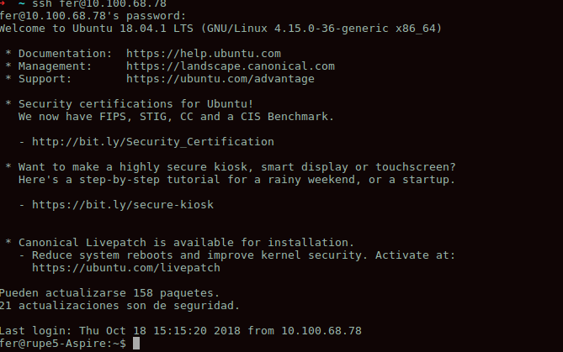

* + CONEXIÓN CLIENTE -SERVIDOR (LLAVES PÚBLICA Y PRIVADA)

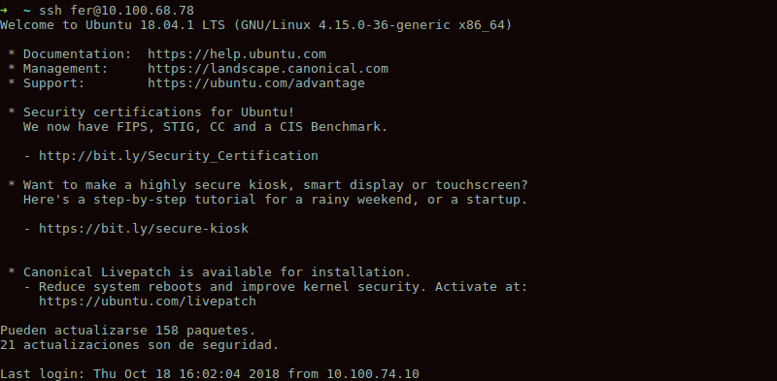

* + CONEXIÓN CLIENTE -SERVIDOR USANDO LINUX



* + CONEXIÓN CLIENTE -SERVIDOR USANDO WINDOWS

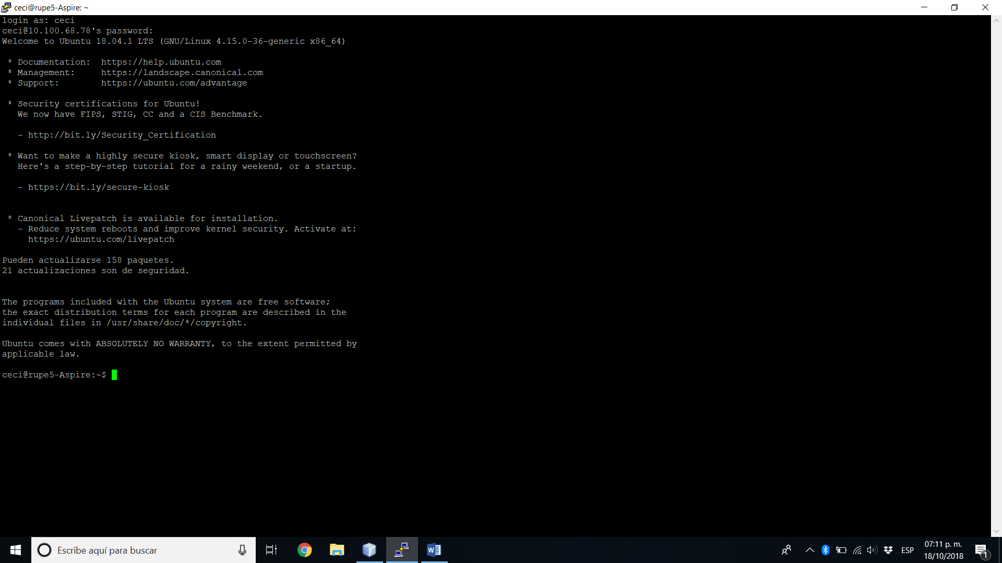

* + CONEXIÓN CLIENTE -SERVIDOR USANDO MÓVIL

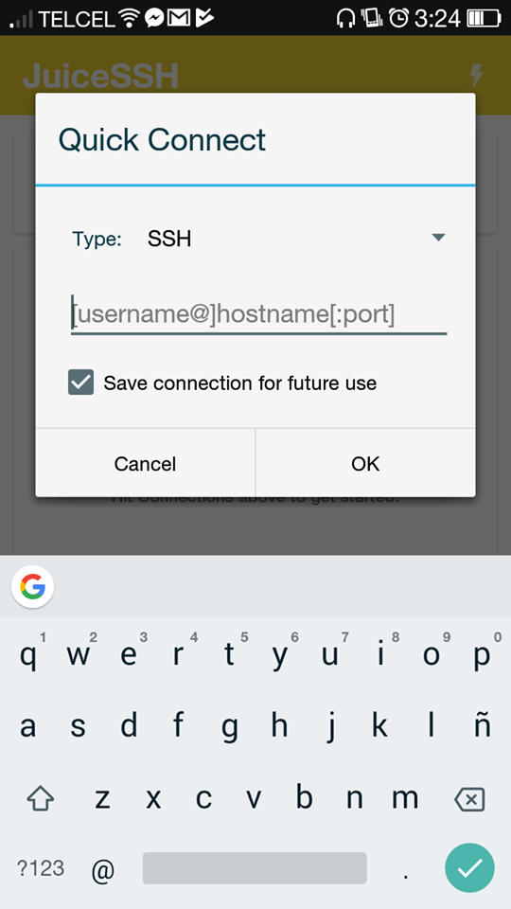 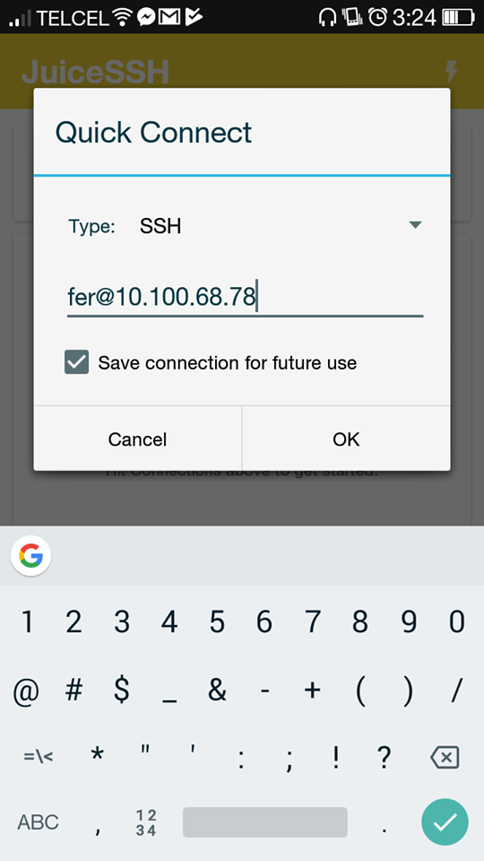

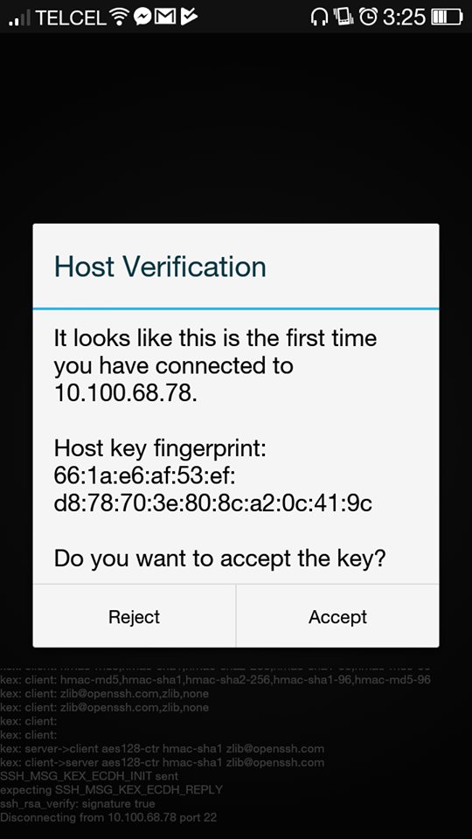 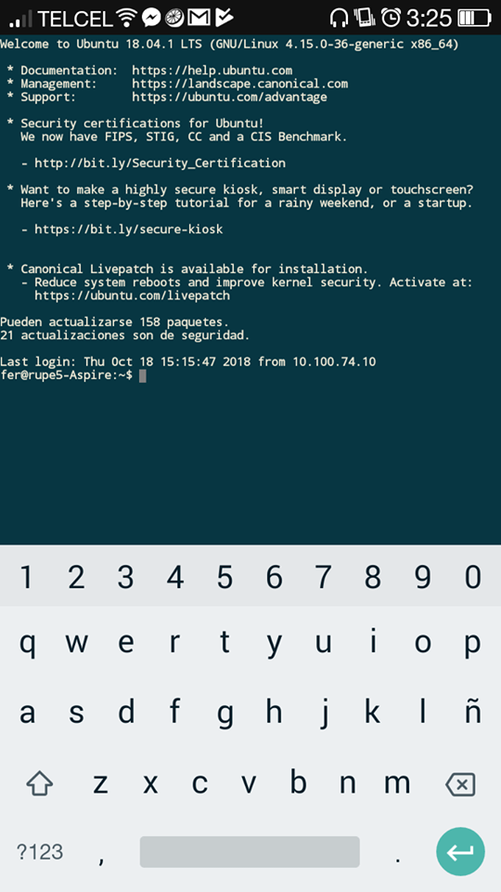

**PRUEBAS CON CLIENTE EN ENTORNO GRÁFICO**

**Para habilitarlo:**

* 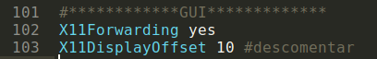

CONEXIÓN CLIENTE -SERVIDOR+G USANDO LINUX

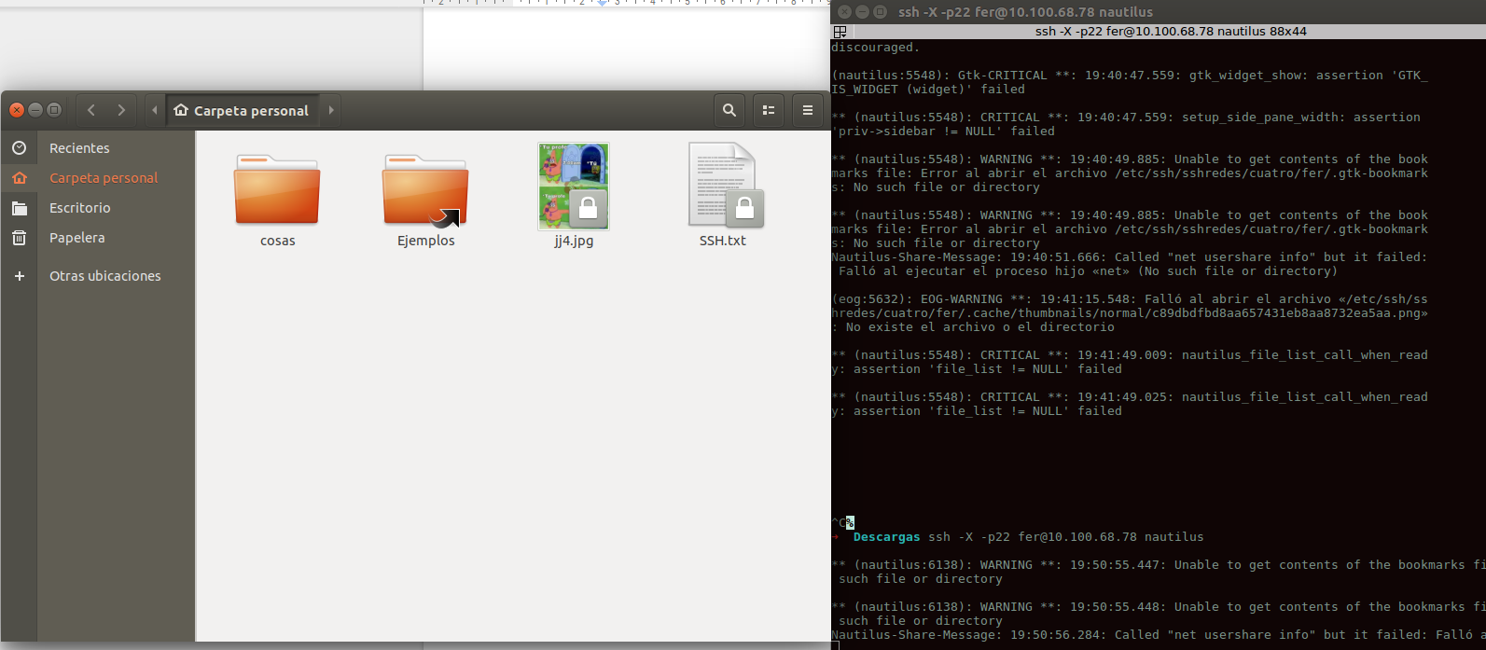

CONEXIÓN CLIENTE -SERVIDOR+G USANDO WINDOWS

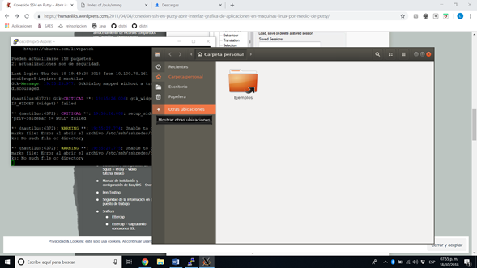

**PRUEBAS DE ACCESO Y RESTRICCIONES**

ACCESO DESDE UNA DIRECCIÓN /SEGMENTO DE RED DEFINIDO



DENEGACIÓN DE ACCESO DESDE UNA DIRECCIÓN /SEGMENTO DE RED DEFINIDO



ACCESO A USUARIO DEL SISTEMA DEFINIDO



DENEGACIÓN DE ACCESO A USUARIO NO DEFINIDO EN EL SISTEMA





ACCESO A 5 USUARIOS CONCURRENTES MÁXIMO EN EL SISTEMA



ACCESO A CUALQUIER USUARIO PERTENECIENTE A GRUPO DEFINIDO EN EL SISTEMA

* 

TIEMPO MÁXIMO (10-MIN) DE CONEXIÓN DE UN USUARIO SIN ACTIVIDAD EN EL SISTEMA



**PRUEBA DE USO DE INTERFAZ DE CONSOLA**

COPIA DE ELEMENTOS DE CLIENTE A SERVIDOR



COPIA DE ELEMENTOS DE SERVIDOR A CLIENTE



**PRUEBA DE USO DE INTERFAZ GRÁFICA DEL SERVIDOR**

COPIA DE ELEMENTOS+G DE SERVIDOR A CLIENTE

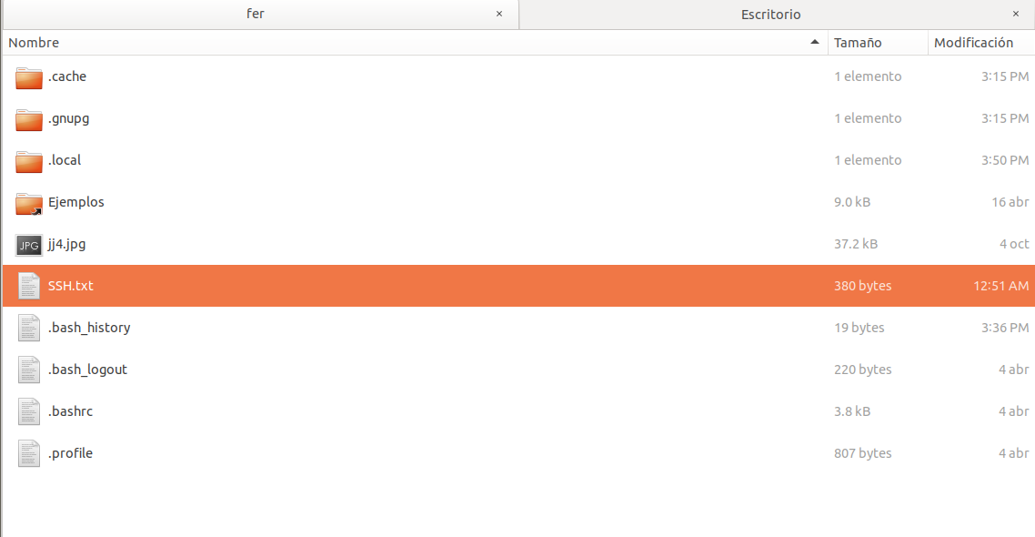



**PRUEBA DE TÚNEL DE SERVIDOR DE APLICACIONES**

* + SERVIDOR DE APLICACIÓN 1 USANDO PUERTO CIFRADO

FTP

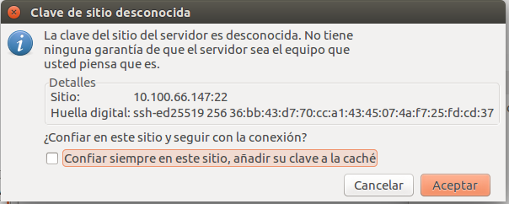

# Configuración de las llaves

Cada cliente que desee utilizar este método debe generar en su equipo su certificado y su llave correspondiente:

Se utilizarán llaves RSA. En el servidor se debe permitir la autenticación por medio de llaves RSA e indicar la ruta de las llaves autorizadas para acceder, de la siguiente manera (esto se encuentra en el archivo de configuración del servidor):

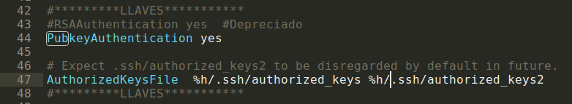

El indicador “%h” referencía el directorio home. De esta forma cada usuario habilitado para iniciar sesión por llave, deberá colocar la llave generada en su equipo, en la respectiva carpeta .ssh/ dentro del servidor ssh.

## Copia de la llave pública usando ssh-copy-id

La herramienta ssh-copy-id se encuentra incluida de manera predeterminada en varios sistemas operativos, por lo cual existe la posibilidad que esté disponible en tu sistema local. Para que este método funcione es necesario que ya se cuente con acceso por contraseña mediante SSH dentro de tu servidor.

Para usar este método, simplemente se debe especificar el servidor remoto al cual te quieres conectar, así como la cuenta de usuario y su contraseña con acceso SSH. Esta cuenta es a la cual se copiará tu llave SSH pública.

La sintaxis es:

* ssh-copy-id username@remote_host

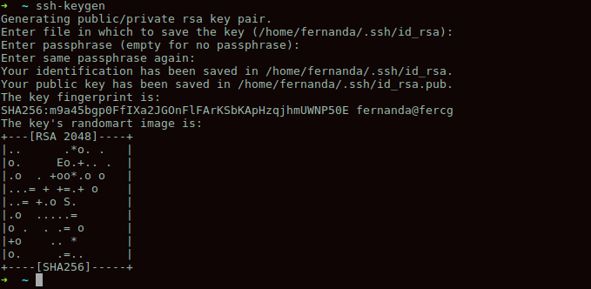

Una vez creada la llave, cuando el usuario deseé ingresar al servidor, ya no será necesario que escriba su contraseña.

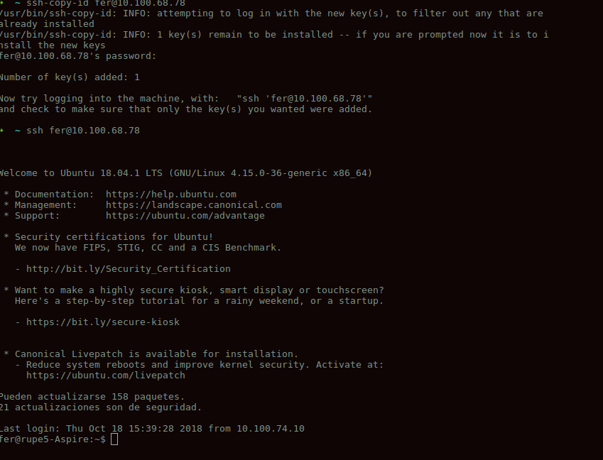

Al copiar las llaves al servidor, se copiará la carpeta .ssh

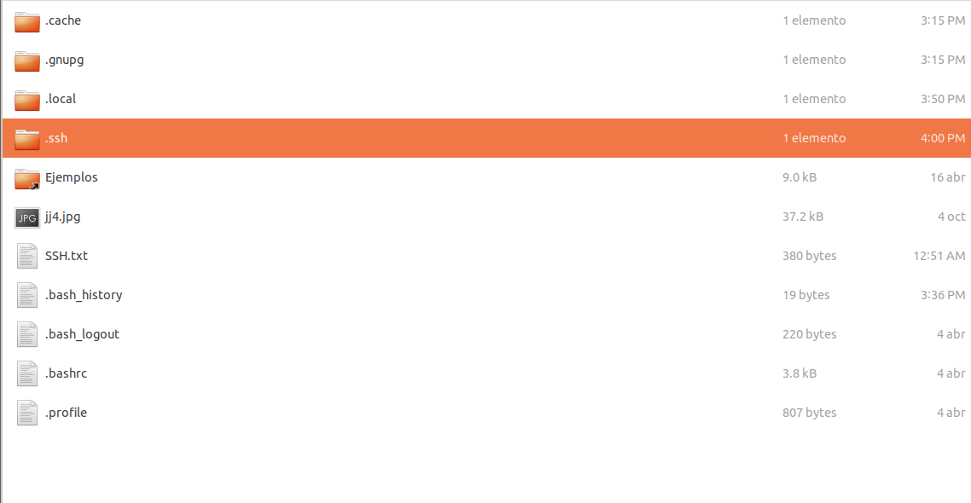

Al ingresar a la carpeta podemos ver el archivo .*key* correspondiente a la llave.

